CONOCIMIENTO TRADICIONAL, CULTIVO Y APROVECHAMIENTO DEL MAGUEY PULQUERO EN MUNICIPIOS DE PUEBLA Y TLAXCALA
TRADITIONAL KNOWLEDGE, CULTIVATION AND USE OF MAGUEY PULQUERO IN MUNICIPALITIES OF PUEBLA AND TLAXCALA
María del Carmen Álvarez-Duarte¹, Edmundo Garcia-Moya¹, Javier Suarez-Espinosa¹, Mario Luna-Cavazos¹, Maricela Rodriguez-Acosta².
¹Colegio de Postgraduados-Campus Montecillo, Carretera México-Texcoco km. 36.5, Montecillo, Texcoco 56230, Estado de México, México.
²Herbario y Jardín Botánico Universitario, Benemérita Universidad Autónoma de Puebla, Ciudad Universitaria, Av. San Claudio s/n, Col. San Manuel, C.P.72570, Puebla, Puebla, México.
Correo electrónico: edmundo@colpos.mx
RESUMEN
La relación maguey- hombre mesoamericano data de hace 10 mil años y el aprovechamiento de la planta para elaborar pulque se remonta aproximadamente a tres mil años. Esta agroindustria, que floreció entre 1870 a 1900 ha decaído, lo que pone en riesgo el aprovechamiento tradicional y otros más rentables como la producción de inulina y jarabe de fructosa. Se documentó el aprovechamiento del maguey pulquero en localidades de Puebla y Tlaxcala, seleccionadas por muestreo aleatorio estratificado. Los datos taxonómicos, socioeconómicos, de gestión y actividades de productores, tlachiqueros y consumidores, se recabaron mediante entrevistas estructuradas y observación participativa. Se identificaron siete tipos de magueyes, cultivados en superficies promedio de tres ha; se describieron las labores culturales y actividades propias de los productores. El aprovechamiento sustantivo fue la elaboración del pulque, a partir de magueyes de 10 a 14 años de madurez, mediante prácticas culturales tradicionales. Las herramientas para la producción, transporte de aguamiel y elaboración de pulque han sido sustituidas por materiales más resistentes y duraderos, que no necesariamente han mejorado el proceso y calidad del pulque. La duración del ciclo del cultivo, poca demanda de pulque, baja rentabilidad económica y ausencia de normas de protección para la planta, han provocado la disminución de la superficie de cultivo del maguey y la erosión del conocimiento del cultivo y su aprovechamiento. La permanencia del maguey pulquero dependerá de las acciones efectuadas en conjunto por las autoridades, los miembros de la cadena productiva e investigadores, y programas que incentiven el interés e incremento del cultivo de esta planta.
Palabras clave: aguamiel, pulque, tlachiquero, cadena productiva, labores culturales.
ABSTRACT
The man-maguey relationship in Mesoamerica, and the use of the plant for pulque production goes back 10,000 years ago and three thousand years respectively. This agro-industry that flourished in the last third of the nineteenth century is at risk even its traditional use and others more profitable uses such as the production of inulin and fructose syrup with high demand in the international market. The use of maguey was documented and compared in localities of four municipalities of Puebla and Tlaxcala, selected by means of stratified random sampling. Data of taxonomic, socio-economic, management and activities of producers, “tlachiqueros” and consumers, were collected through structured interviews and observational participation. The results showed seven types of maguey, on areas of three ha in average, imbricated with maize, barley and bean, of which cultural practices and activities proper of producers are described. The most important was the elaboration of pulque, using maguey plants from 10 to 14 years of age. The cultivation and use have been maintained over the years. The tools used for the recollection, transport and processing of aguamiel and production of pulque have been replaced by more resistant and durable materials, which have not necessarily improved the process and quality of pulque. The duration of the crop cycle, the low demand for pulque, low profitability and lack of standards for the protection of the plant have caused the decrease in the area of cropping of maguey and erosion of knowledge of cultivation and use which, if this trend is maintained the disappearance of maguey pulquero is inevitable. The permanence of maguey pulquero will depend on the actions carried out jointly by the appropriate authorities, members of the production chain and researchers by implementing programs that encourage interest and increasing the area of cultivation of this plant.
Key words: mead, pulque, tlachiquero, production chain, cultivation.
INTRODUCCIÓN
El conocimiento tradicional implica practicas e innovaciones de las comunidades indígenas y locales relacionadas con los recursos genéticos (Secretaria del Convenio sobre la Diversidad Biológica, 2011), que se ha desarrollado mediante las experiencia de las comunidades a través de los siglos, adaptándose a las necesidades, culturas y ambientes locales, trasmitidos de generación en generación (Fondo Indígena, 2015). La importancia de documentar los aprovechamientos ancestrales y actuales reflejados en conocimientos tradicionales, es importante para el desarrollo de prácticas de uso sostenible, técnicas de conservación del ambiente y regulaciones sociales (Torres, Casas, Vega, Martínez-Ramos, y Delgado-Lemus, 2015).
La relación del maguey con pobladores mesoamericanos data desde hace 10 mil años (Mora-López, Reyes-Agüero, Flores-Flores, Peña-Valdivia, y Aguirre-Rivera, 2011). Esta planta fue denominada “el árbol de las maravillas” por José Acosta en el año de 1590 (Becerra, 1988), debido a la variedad de aprovechamientos por diferentes pueblos mesoamericanos, que incluyeron alimento, casa, vestido, fibra y medicina (Flores Morales, Castañeda Hidalgo, Sánchez Pérez, Romero Aguilar, y Ruiz Luna, 2009). El pulque ha sido uno de los principales productos derivados de los llamados magueyes pulqueros. Las evidencias encontradas en Teotihuacán, Estado de México y Tula y Tulancingo Hidalgo, muestran que los magueyes se aprovechan para la obtención de pulque desde hace más de 3 mil 500 años (Mora-López et al., 2011).
La zona conocida como “Los llanos de Apan”, que abarcaba diferentes territorios de Hidalgo, Puebla, Morelos, Distrito Federal, Tlaxcala y Estado de México, fue la región productora de pulque más importante; para la primera mitad del siglo XIX contaba con 250 mil ha, y aproximadamente 206 millones de plantas. Los registros estadísticos del maguey pulquero en México, son dispersos, lo que dificulta tener un panorama global de la situación. En 1930 la superficie cultivada era de 70 mil 600 ha, en 1950 de 47 mil 500 ha y en 1970 de 33 mil 600 ha, lo que muestra claramente una disminución de la superficie con maguey pulquero (Banco Nacional de Comercio Exterior, 1978; Ramírez Rancaño, 2000). Los estados de Puebla y Tlaxcala cuentan con datos de superficie cultivada y producción entre los años 1950 a 1970, y ha sido documentado que Puebla presenta una disminución de casi 2 mil ha para 1970 y Tlaxcala con un decremento de casi mil 500 ha. En cuanto a la producción, Puebla con una disminución de 1960 a 1970 de poco más de 18 millones de litros y Tlaxcala con una baja entre 1960 a 1970 de poco más de 75 millones de litros (Morera, Bertran, y Avila, 1982). En el periodo del 2006 al 2014 el cultivo del maguey se redujo a solo algunos cientos de ha y la producción de pulque a miles de litros (SIAP (Servicio de información Agroalimentaria y Pesca, 2014).
En las zonas pulqueras de Hidalgo, Tlaxcala y Puebla se advierte una reducción preocupante en la superficie de cultivo y aprovechamientos; Madrigal Lugo, García Moya, y Velázquez Loera (2014) mencionan un total de 624. 45 ha de alta y baja densidad para la zona centro del país. Las restricciones económicas y sociales de las regiones pulqueras han conducido a los lugareños a buscar nuevas alternativas de subsistencia. La desmotivación por cultivar el maguey se debe al cambio de uso de tierra, la longevidad el ciclo biológico de la plantas, la disminución del consumo de pulque, debido a la subvaloración de esta bebida por otras fermentadas y la falta de tecnología en la industrialización del pulque (Aguilar Juárez, Enríquez Del Valle, Rodríguez-Ortiz, Granados Sánchez, y Cerero, 2014). La elaboración del pulque dejó de ser una fuente de ingresos importante, en la actualidad se lleva a cabo por tradición, como elemento importante de la identidad cultural de zonas pulqueras y para cubrir gastos mínimos. El fututo de la producción y consumo de pulque es desconocido, lo cual afectaría su preservación en las siguientes generaciones (Erlwein, Mira Tapia, y Velasco Pegueros, 2013).
Los miembros de la cadena productiva del pulque son elementos clave para mantener esta tradición propia de la cultura mexicana; también es cierto que su persistencia radica, en la conservación de las poblaciones de maguey, el gusto por esta bebida, el mejoramiento del cultivo, los procesos de extracción y la búsqueda de opciones con mayor valor agregado.
Aparte de la producción del aguamiel para la elaboración de pulque y en la búsqueda de alternativas de producción innovadoras con el apoyo de tecnologías para generar productos que conserven la tradición, calidad y valor agregado de los magueyes pulqueros, se produce jarabe de fructosa, inulina, pulque enlatado y potencialmente el bioetanol (Madrigal Lugo, Velázquez Loera, García Moya, Sánchez Lozada, y Ramírez González, 2013), los dos primeros con gran potencial edulcorante y el ultimo con alternativa de energía renovable.
De acuerdo con García Valenzuela (2011) la gestión de recursos vegetales son las actividades desarrolladas por el ser humano que modifican, en algún grado, los procesos evolutivos y biológicos de un determinado recurso natural, con la finalidad de tener un mejor aprovechamiento. La gestión del maguey por pobladores de las comunidades rurales, permite conocer el aprovechamiento que se les da a esas plantas, cambios en los procesos y herramientas utilizadas y, ligado a ello, la conservación de estos recursos. Lo anteriormente mencionado fue la justificante para llevar a cabo el presente proyecto, el cual se realizó en localidades de cuatro municipios donde los pobladores cultivan y aprovechan el maguey para la elaboración del pulque; también se consideró la gestión de las formas de producción y comercialización llevadas a cabo para esta especie en la zona de estudio. Así, el objetivo de esta investigación fue describir y analizar las prácticas culturales, el aprovechamiento y gestión del maguey pulquero en cuatro municipios de Puebla y Tlaxcala, México, zonas que representan la persistencia del maguey e historia pulquera.
MATERIAL Y MÉTODOS
Las especies consideradas pulqueras son: Agave americana L., A. americana L. var. americana, A. atrovirens Karw. ex Salm-Dyck, A. ferox K. Koch, A. hookeri Jacobi, A. mapisaga Trel., A. marmorata Roezl, A. salmiana Otto ex Salm-Dyck, A. salmiana Otto ex Salm-Dyck subsp. salmiana, A. scaposa Gentry y A. seemanniana Jacobi (Gentry, 1982; García-Mendoza, 2011; Mora-López et al., 2011).
El estudio se llevó a cabo en los municipios de Chignahuapan-Zacatlán, Puebla y Calpulalpan- Nanacamilpa de Mariano Arista, Tlaxcala (Figura 1).

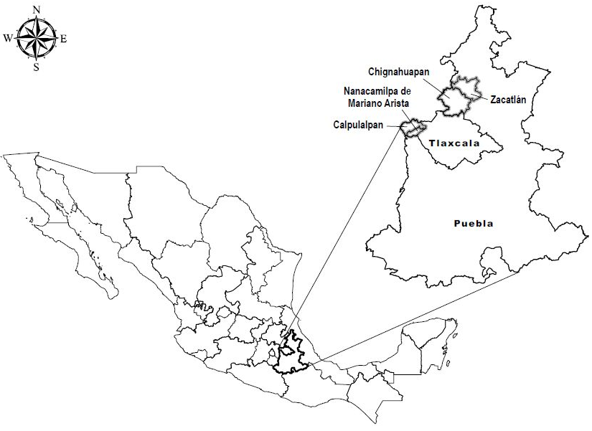

Figura 1. Municipios de estudio de los estados de Puebla y Tlaxcala.
Parte de la información obtenida para este estudio fue proporcionada por el presidente del Sistema Producto Agave Pulquero para los municipios de Puebla y del presidente de la Unión de Asociaciones de Productores de Maguey para los municipios de Tlaxcala. Se colectaron muestras botánicas de los tipos de maguey presentes en la zona de estudio, que fueron identificadas y depositadas en el Herbario Hortorio CHAPA del Colegio de Postgraduados, Campus Montecillo y en el Herbario del Jardín Botánico de la Benemérita Universidad Autónoma de Puebla (HUAP).
La cadena productiva del maguey pulquero comprende cinco eslabones: productor, tlachiquero, tinacalero, expendedor/dueño de pulquería y consumidor. Sin embargo, este estudio se centró en los productores, tlachiqueros y consumidores, bajo el supuesto que son los elementos más importantes de la cadena productiva maguey-pulque en las condiciones actuales de esta agroindustria. Se llevó a cabo la estratificación de las localidades de acuerdo al número de habitantes, separándolas en tres estratos, con el propósito de tener una mejor representación muestral de cada municipio. El primer estrato estuvo representado por localidades con 100 habitantes o menos, el segundo entre 101 a 500 habitantes y el tercero con más de 500 habitantes (Catálogo de localidades, 2014a, 2014b, 2015a, 2015b). El número de localidades se obtuvo con un muestreo aleatorio estratificado (MAE) (Lohr, 2010; Yamane, 1967) con base en la siguiente formula (1):

(1) $n= \frac{N{\left(z_{α/2}\right)}^{2}\sum_{i=1}^{k}{{N_{i}S}_{i}^{2}}}{N^{2}d^{2}+{\left(z_{α/2}\right)}^{2}\sum_{i=1}^{k}{{N_{i}S}_{i}^{2}}}$

Dónde: n = tamaño de la muestra; N = número total de localidades del municipio; z_{α/2} = valor de tablas para una confiabilidad deseada; k = número de estratos; N_{i} = número de localidades del estrato i; S_{i} = varianza del estrato i; d = error máximo permisible.
La aplicación de esta fórmula permitió muestrear 19 localidades: ocho en Zacatlán, dos en Chignahuapan, cinco en Nanacamilpa y cuatro en Calpulalpan. El nombre de las localidades a muestrear se llevó a cabo con el programa Excel mediante la función: ALEATORIO.ENTRE (inferior; superior). El estudio consideró realizar un muestreo aleatorio simple de tres a cinco los productores de cada localidad seleccionada; sin embargo, debido a las condiciones de campo que se presentaron no fue posible realizar dicho muestreo. La información que fue proporcionada por el presidente del Sistema Producto Agave Pulquero para los municipios de Puebla y del presidente de la Unión de Asociaciones de Productores de Maguey fue insuficiente para este ejercicio. Por lo anterior, se hizo un muestreo de unidades accesibles. Las entrevistas se enfocaron al cultivo y aprovechamiento del maguey pulquero, cambios en los procesos (cultivo, producción de aguamiel y elaboración de pulque), herramientas y actividades que llevan a cabo para mantener esta tradición, complementadas con la observación participativa: aprendizaje al presenciar las actividades más destacadas en cada uno de los eslabones. Se elaboró una base de datos para cada uno de los eslabones en el programa Excel 2010. Se obtuvieron promedios, porcentajes y medianas de las variables de estudio por municipio con los paquetes estadísticos SPSS 15.0 (SPSS Inc., 2006) y Excel 2010. Se llevó a cabo la comparación entre municipios con ANOVA univariado, comparación por pares para varianzas heterogéneas haciendo ajuste de Bonferroni, comparación de medianas y regresión logística con el paquete estadístico SAS 9.0 (SAS Institute Inc., 2002).
RESULTADOS
Las especies pulqueras registradas en el área de estudio fueron: Agave salmiana subsp. salmiana y Agave applanata Koch. La primera fue la más común con un 79.2 %. La segunda lo fue en el pasado en los municipios poblanos, aunque persistente con un 11.3%. Otros tipos de maguey mencionados por el nombre común fueron: Sabililla, Xilometl y Colorado; con un 9.5 %.
Los tipos de A. salmiana en este estudio reciben varios nombres comunes; en Chignahuapan y Zacatlán: Blanco y Verde. Agave applanata se conoce como Cenizo o Cerrero; Sabililla, fue mencionado con menor frecuencia en Chignahuapan. En Calpulalpan y Nanacamilpa los tipos de la especie A. salmiana son: Manso, Chalqueño, Púa Larga y Ayoteco. Menos frecuentes fueron los tipos Xilometl y Colorado (Figura 2, Cuadro 1).

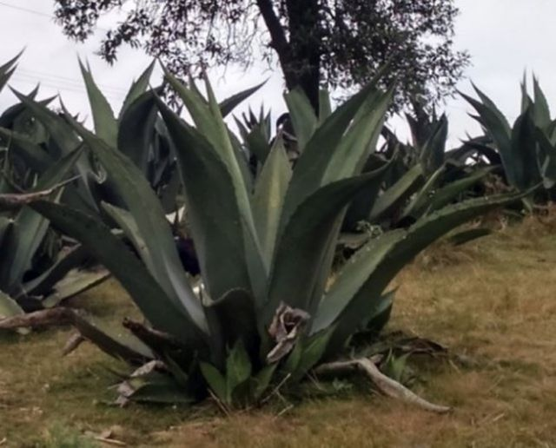
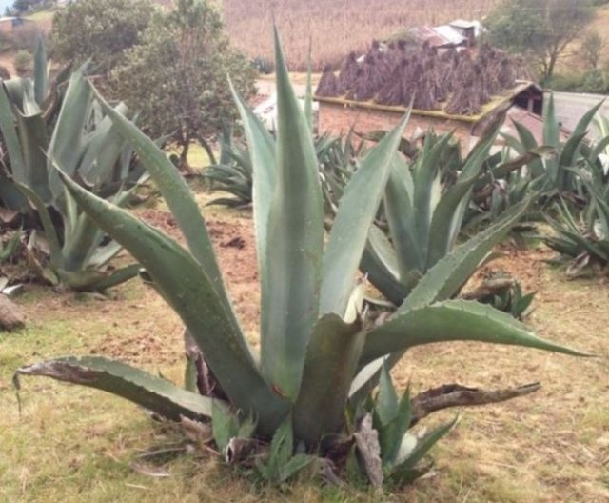
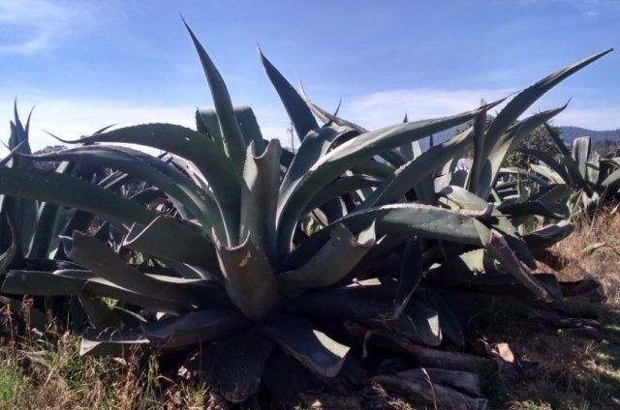
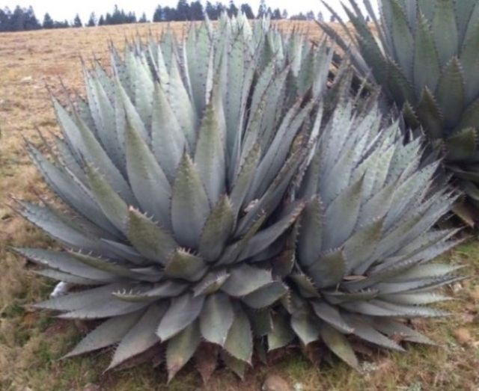
a) Maguey Blanco b) Maguey Verde

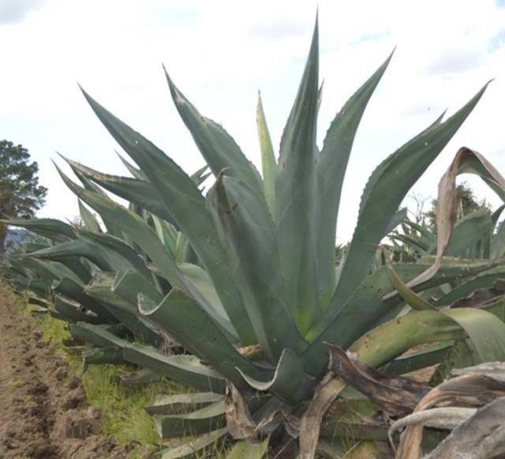
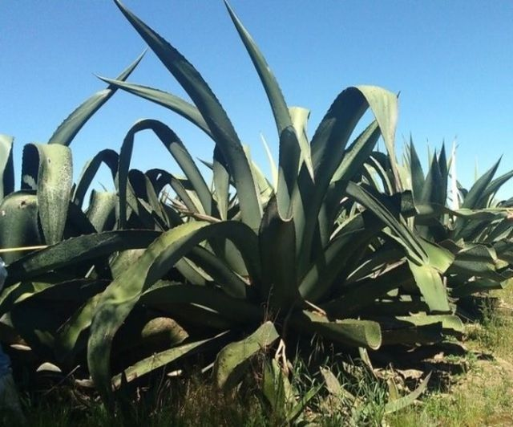
c) Maguey Cerrero d) Maguey Manso

e) Maguey Chalqueño f) Maguey Púa Larga

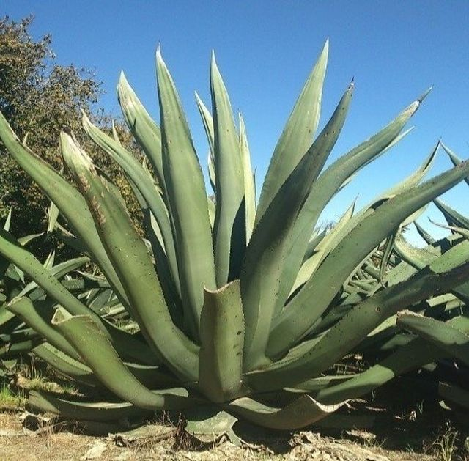

g) Maguey Ayoteco
Figura 2. Tipos de maguey en la zona de estudio (a-g). Fuente: María del Carmen Álvarez Duarte, 2015-2016.

Cuadro 1. Tipos de maguey presentes en los municipios estudiados
 | Manso | Chalqueño | Púa Larga | Ayoteco | Blanco | Verde | Cenizo | Sabililla, Xilometl, Colorado
Calpulalpan | X | X |  |  | X | X |  | X
Chignahuapan |  |  |  |  | X | X | X | X
Nanacamilpa | X | X | X | X |  |  | X | X
Zacatlán |  |  |  |  | X | X | X

Los tipos de maguey pulquero con altos porcentajes de registro en los cuatro municipios son: Blanco, Verde y Manso con el 20.4, 18.1 y 15.9 %, respectivamente. Los productores entrevistados tienen 64 años de edad promedio y no concluyeron la primaria; el 96% son hombres y el 4% son mujeres. El 100% de los productores de Calpulalpan, Nanacamilpa y Zacatlán y el 80% en Chignahuapan imbrican el maguey con otros cultivos como maíz, frijol, cebada y avena. El 20% de los productores de Chignahuapan, solo cultivan maguey.
La densidad promedio por hectárea es de 275 individuos, con dos metros de distancia entre magueyes y aproximadamente 20 metros entre hileras. El número de plantas por productor es de 1775 y una superficie promedio de 3 ha. La propagación del maguey es por hijuelos con un promedio de 84.6% y el cultivo in vitro con el 3.8%, presente solo en Nanacamilpa. El tamaño de las plantas para trasplantarse en el terreno es de 74 cm. Las diferencias de las variables escolaridad, superficie total con maguey por productor y número de magueyes por parcela fueron significativas. Las variables restantes no mostraron diferencias significativas (Cuadro 2).
Cuadro 2. Características socio-económicas de los productores y aspectos del cultivo de maguey pulquero en la zona de estudio
Municipio Prod |  | Edad | Escolaridad | Superficie con maguey | Número de magueyes por parcela | Tamaño de maguey para implante
 | N° | Años | Años | ha | N° plantas | cm
 |  | Promedio | Mediana* | Mediana* | Mediana* | Promedio
Calpulalpan | 5 | 68.8 a | 3.0 ab | 33.5 a | 1750.0 b | 0.72 a
Chignahuapan | 5 | 71.0 a | 0.0 b | 2.0 b | 900.0 b | 0.74 a
Nanacamilpa | 7 | 58.2 a | 9.0 a | 12.5 a | 10000.0 a | 0.66 a
Zacatlán | 9 | 59.1 a | 6.0 a | 2.0 ab | 1050.0 b | 0.84 a
Zona de estudio | 26 | 63.0 | 3.5 | 3.0 | 1750.0 | 0.74
Prod= productores entrevistados. En cada columna, cantidades con letras diferentes indican diferencias significativas (α=0.05), obtenidos mediante ANOVA univariado y comparación de medianas. * Se utilizó la mediana por ser el indicador que mejor representa a los productores de la zona estudiada.

Una vez implantados los magueyes en el terreno, los productores llevan a cabo algunas prácticas culturales; así, el 73% de ellos efectúan deshierbe, 38.4% abonado y 76.9% la poda; esta última práctica con diferencias significativas entre municipios (Cuadro 3). El control de plagas se lleva a cabo exclusivamente en Nanacamilpa, 14.2%.
Los datos obtenidos en la muestra indicaron 10 formas de aprovechamiento de los magueyes, de los cuales, sobresalen la extracción de aguamiel para elaboración de pulque 84.6%, la cosecha de pencas para preparación de barbacoa con el 38.4% y los gusanos comestibles, 20% solo en Calpulalpan. Otros aprovechamientos mencionados con menor frecuencia fueron la extracción de la cutícula para la elaboración de mixiote y la penca para producción de abono orgánico. Los tipos de aprovechamientos no mostraron diferencias significativas (Cuadro 3).
El registro de la información relacionada con los tlachiqueros es fundamental, toda vez que se les considera como un elemento clave en este sistema de producción. Una tarea primordial del tlachiquero es conocer la etapa de madurez adecuada del maguey para la extracción de aguamiel que, varía entre los 10 y 14 años. El grosor del meyolote (cogollo del maguey) es un rasgo morfológico importante para decidir si la planta está a punto de ser capada. En ese caso, se utilizan términos propios de la comunidad pulquera tales como: meyahualon, medio hilo, hilo y palmilla. Cuando el meyolote está delgado y listo para ser capado se dice que está al hilo y si pasa el momento adecuado se convierte en palmilla.
Los magueyes que han sido capados se dejan un periodo de añejamiento de entre cuatro y ocho meses; en algunos casos hasta un año. Estos últimos, se presume, producen aguamiel de mejor calidad. Transcurrido este periodo, se pican y se dejan los restos de las pencas en el centro de la planta por ocho días; después se inicia el raspado, esta última práctica es crucial en cuanto a la cantidad y calidad del aguamiel.

Cuadro 3. Labores culturales llevadas a cabo al cultivo y aprovechamientos del maguey pulquero en los municipios de estudio
 |  | Labores culturales |  |  |  | Aprovechamientos para los magueyes pulqueros
Municipio | Prod | Deshierbe | Abonado | Poda | Control de enfermedades | Aguamiel | Penca para barbacoa | Gusanos comestibles | Otro
 |  | Porcentaje | Porcentaje | Porcentaje | Porcentaje | Porcentaje | Porcentaje | Porcentaje | Porcentaje
 |  | % | % | % | % | % | % | % | %
Calpulalpan | 5 | 20.0 a | 20.0 a | 20.0 c | 0.0 | 100.0 | 80.0 a | 20 | 60.0 a
Chignahuapan | 5 | 100.0 | 20.0 a | 100.0 | 0.0 | 80.0 a | 20.0 a | 0 | 40.0 a
Nanacamilpa | 7 | 100.0 | 71.4 a | 85.7 b | 14.2 | 85.7 a | 42.8 a | 0 | 42.8 a
Zacatlán | 9 | 66.6 a | 33.3 a | 88.8 a | 0.0 | 77.7 a | 22.2 a | 0 | 66.6 a
Zona de estudio | 26 | 73 | 38.4 | 76.9 | 3.8 | 84.6 | 38.4 | 3.8 | 54.0
Prod= productores entrevistados. *Letras distintas indican diferencias significativas (α=0.05), obtenidos mediante regresión logística; ausencia de letras no se pudo realizar el análisis.

El 67.5% de aguamiel recolectado por los tlachiqueros es para venta, el 17.5% para autoconsumo y el 15% del acopio en los ranchos. Los tlachiqueros perciben salarios que van entre $600.00 a $1200.00 semanales o $100.00 por día o de $0.75 a $1.00 por litro de aguamiel. El 67-89% de los tlachiqueros capan los magueyes en luna recia (luna llena) y los pican en luna tierna (cuarto creciente), para evitar la pudrición de las plantas. La edad, escolaridad, edad aprovechable de los magueyes, destino del aguamiel extraído e influencia de las fases lunares; no mostraron significancia, pero si el volumen de aguamiel por planta y litros de aguamiel diarios por tlachiquero (Cuadro 4).
Se encontraron dos tipos de tlachiqueros: los que compran las plantas listas para aprovechar, raspar y elaborar el pulque para autoconsumo o venta y los segundos, son trabajadores de los ranchos pulqueros y se dedican exclusivamente al alza de aguamiel.
La edad promedio de los 36 tlachiqueros entrevistados es de 57 años; la escolaridad alcanza los tres primeros años del nivel básico; los hombres participan con un 83% y las mujeres con un 17%.

Cuadro 4. Entorno socio-económico de los tlachiqueros y características de la producción de aguamiel en los municipios de estudio.
Municipio Tlach |  | Edad | Escolaridad | Edad aprovechable de los magueyes | Producción de aguamiel por planta | Aguamiel cosechado por tlachiquero
 | N° | Años | Años | Años | L/extracción | L/día
 |  | Promedio | Promedio | Promedio | Mediana* | Mediana*
Calpulalpan | 5 | 61.0 a | 3.0 a | 11.8 a | 5.0 a | 40.0 a
Chignahuapan | 6 | 53.0 a | 2.1 a | 14.4 a | 6.0 a | 20.0 ab
Nanacamilpa | 9 | 50.2 a | 3.8 a | 10.3 a | 6.5 ab | 84.0 a
Zacatlán | 16 | 62.0 a | 4.0 a | 11.7 a | 2.0 b | 14.0 b
Zona de estudio | 36 | 57.4 | 3.5 | 11.9 | 4.0 | 20.0
 |  | Destino del aguamiel extraído |  |  | Influencia de las fases lunares
 |  | Consumo | Venta | Asalariado | Si
 | No | Porcentaje (%) | Porcentaje (%) | Porcentaje (%) | Porcentaje (%)
Calpulalpan | 5 | 16.6 a | 33.3 a | 50 a | 80 a
Chignahuapan | 6 | 0 | 100 | 0 | 83 a
Nanacamilpa | 9 | 0 | 66.6 a | 33.3 a | 89 a
Zacatlán | 16 | 31.5 a | 68.4 a | 0 | 67 a
Zona de estudio | 36 | 17.5 | 67.5 | 15 | 77
Tlach= tlachiqueros entrevistados. En cada columna, cantidades con misma letras iguales indican que no existen diferencias significativas (α=0.05), obtenidos mediante ANOVA univariado, comparación por pares para varianzas heterogéneas haciendo ajuste de Bonferroni, regresión logística y comparación de medianas. * Se utilizó la mediana por ser el indicador que mejor representa a los productores de la zona estudiada. Ausencia de letras muestra que no se pudo realizar el análisis.
Un eslabón importante del que depende, en gran medida, mantener el gusto por la bebida es el consumidor. La edad promedio de los ocho encuestados es de 61 años. La escolaridad apenas alcanza los dos primeros años de primaria y los hombres son los únicos consumidores. El pulque natural es el de mayor consumo con el 100%; los curados, que son preparados de pulque con frutas naturales de temporada, solo han sido consumidos en otros lugares por el 16.6% de los sujetos entrevistados de Chignahuapan.
El primer contacto que tuvieron con el pulque fue a edad temprana, desde meses de nacidos hasta aquellos que tenían 13 años. Su ingesta promedio es de tres litros al día acompañando a los alimentos. Los consumidores asiduos han ingerido el pulque por más de 50 años. Las preferencias por el tipo de pulque varía según el consumidor, la principal radica en su sabor, ya sea fuerte o dulce, color, consistencia y olor; debe tener hebra o que la bebida tome “la forma del alacrán”; al verter los residuos de pulque en el suelo forma la figura de este arácnido. Las variables edad, escolaridad y periodo de consumo no mostraron diferencias significativas entre municipios (Cuadro 5).

Cuadro 5. Características socio-económicas y de consumo de pulque entre los municipios estudiados.
Municipio Cons |  | Edad | Escolaridad | Periodo de consumo
 | N° | Años | Años | Años
 |  | Promedio | Promedio | Promedio
Chignahuapan | 6 | 64.3 a | 1.3 a | 53.1 a
Zacatlán | 2 | 52.0 a | 4.0 a | 39.5 a
Zona de estudio | 8 | 61.2 | 2.0 | 49.7

Cons= consumidores entrevistados. *Letras iguales indican que no existe diferencias significativas (α=0.05), obtenidos mediante ANOVA univariado.
La persistencia del maguey se mantiene a pequeña o mediana escala (2 a 33 ha). El 80-100% de los productores le gustaría que los magueyes estuvieran disponibles por los múltiples beneficios que aportan y su vigencia a través del tiempo. El 60 y 100% de los productores y tlachiqueros, respectivamente; le gustaría dedicarse por completo al cultivo del maguey pulquero.
El cultivo del maguey y las prácticas llevadas a cabo para el alza del aguamiel han prevalecido a través del tiempo. Sin embargo, las herramientas utilizadas por los tlachiqueros se han modificado sin una mejora en la calidad del producto. El 64% de los tlachiqueros utiliza herramientas tipo 2, 3 y 4; un 33% usa tipo 1 o 2 (Cuadro 6).
Cuadro 6. Procesos y secuencia de los cambios en las herramientas utilizadas por los tlachiqueros de los municipios estudiados.
Proceso | Herramienta 1 | Herramienta 2 | Herramienta 3 | Herramienta 4
Alza de aguamiel | Acocote de madera | Acocote de guaje (Lagenaria siceraria (Molina) Standl.) | Acocote de fibra de vidrio | Botella de refresco de 3 L y una manguera de plástico  Manguera de plástico
Almacenamiento de aguamiel | Colambres (cuero de chivo) | Castaña de madera | Garrafón de plástico
Transporte de aguamiel | Asno | Bicicleta  Motocicleta
Los productores que quieren o han pensado en desarrollar otras actividades de los cuales se obtenga un mayor beneficio económico son pocos, 27%. Entre los productos mencionados están: miel de aguamiel, inulina, pulque enlatado y destilado de pulque. Solo en Nanacamilpa se encontró que está en proceso de elaboración un edulcorante para su comercialización, paletas de curado de pulque, la exportación de pulque enlatado y el interés en la producción de inulina. No obstante, el 73% de los productores se siente satisfecho con los aprovechamientos actuales y no cree necesaria la búsqueda de nuevas opciones.
DISCUSIÓN
Agave salmiana fue la única especie pulquera de todas las reconocidas para dicho propósito por autores como Blasquez y Blasquez (1897), Gentry (1982), Alfaro, Legaria, & Rodríguez (2007), García-Mendoza (2011) y Nobel (2011). Mora-López et al. (2011) mencionan a A. mapisaga en Tlaxcala. Sin embargo, no se encontró en los municipios estudiados. La amplia distribución de A. salmiana se debe a las condiciones ecológicas del Altiplano Central de México (Aguilar Juárez et al., 2014). Es común encontrarla en plantaciones comerciales (Mora-López et al., 2011); imbricada en cultivos, linderos y como elemento del paisaje rural. Agave applanata se distribuye en densidades reducidas en varios estados de México, entre ellos Puebla (García-Mendoza, 2011). En los municipios de Chignahuapan y Zacatlán, se aprovechaba para la producción de aguamiel de buena calidad.
La presencia de varios tipos de A. salmiana se debe a su plasticidad, infiltración genética de las formas cultivadas con silvestres (García-Mendoza, 2011), variabilidad morfológica e intervención humana (Mora-López et al., 2011). Los tipos Verde y Blanco encontrados en los municipios poblanos se incluyen en los mencionados por Madrigal Lugo et al. (2013). No obstante, solo se encontraron estos dos tipos de los cinco referidos por estos autores. En Calpulalpan y Nanacamilpa se cultivan cuatro tipos: Ayoteco, Chalqueño, Púa Larga y Manso de los seis referidos por Mora-López et al. (2011) y Madrigal Lugo et al. (2013). Alfaro et al. (2007) mencionan Manso y Ayoteco para el nororiente del estado de México. La tipificación de los productores fue difícil de establecer, toda vez que se encontraron tres tipos (Figura 4).

1. Productor que tiene integrados todos los eslabones de la
cadena productiva: cultivo, acopio de aguamiel, elaboración
de pulque, comercialización y consumo (autoconsumo).
Contratan mano de obra.

Tipos de 2. Productor que cubre parte de los eslabones productivos
productor mediante la compra de magueyes en etapa pre productiva y
los aprovecha para la producción de aguamiel.

3. Productor que cubre por sí mismo todos los eslabones
productivos del maguey pulquero. No contrata mano de obra.
Figura 4. Tipificación de los productores en la zona de estudio.
Lo anterior concuerda, con lo informado para el Valle de México, con los productores que tienen cultivo intensivo, aprovechan y dependen económicamente de ello y, aquellos que compran las plantas adultas para su aprovechamiento. Pero difiere con los productores que cultivan a pequeña escala exclusivamente para la venta de plantas adultas y los productores que tienen magueyes que no venden ni aprovechan (Aguilar Juárez et al., 2014).
Los productores son adultos mayores (Cámara de Diputados del H. Congreso de la Unión, 2012), únicos participantes en las actividades del cultivo del maguey; su edad coincide con lo informado para Apan, Hidalgo y Concepción de Buenos Aires, Jalisco (Erlwein et al., 2013). La participación de los jóvenes es limitada en el área de estudio, lo cual se asemeja con información de Aguilar Juárez et al. (2014), quienes mencionan que los jóvenes del Valle de México no quieren trabajar en el campo. La escolaridad de los trabajadores no excede el nivel básico. El cultivo del maguey pulquero no es exclusivo de los hombres. Las mujeres de Zacatlán participan (4%) en la venta de plantas para la elaboración de mixiotes.
El uso de metepantles aún se observa en lugares como el Valle de Toluca y Cuaxonacayo, Tlaxcala, asociados a maíz principalmente, frijol y cebada. Un metepantle es “Es un terreno de cultivo que se caracteriza por tener un bordo o muro de contención de tierra donde se cultivan árboles frutales, maderables y magueyes, su función es retener el suelo y controlar la erosión del suelo” (Pérez-Sánchez & Juan-Pérez, 2013; Pérez Sánchez, 2012). Sin embargo, su disminución es notable en varias regiones; entre ellas en la zona estudiada. Madrigal Lugo et al. (2013), informan que en Zacatlán el maguey está asociado con avena, chícharo y alfalfa. El metepantle permite un mejor aprovechamiento del terreno y aporta beneficios ecológicos al reducir la erosión del suelo y proveer forraje para el ganado caprino (Castro Pérez, 2006; Moreno-Calles, Toledo, & Casas, 2013). La superficie destinada al maguey pulquero es mínima comparada con lo que se destinaba en otras zonas como los Llanos de Apan, Hidalgo que para la primera mitad del siglo XIX contaba con 250 mil hectáreas y alrededor de 206 millones de plantas (Ramírez Rancaño, 2000). Pero es cercano a lo mencionado por Madrigal et al. (2014); de cinco a 15 ha aproximadamente por productor para Nanacamilpa y los municipios poblanos.
La densidad de 275 magueyes por hectárea no difiere con lo corroborado personalmente. Es muy baja si se compara con 825 plantas en hectáreas de alta densidad mencionado por Madrigal et al. (2014) y con el cultivo intensivo, 2 mil plantas por hectárea registrado en el Rancho San Isidro, Nanacamilpa, Tlaxcala (Ramírez Manzano, 2015), pero concuerda con lo señalado por Loyola Montemayor (1956), 200 magueyes por ha, en policultivo.
El tamaño del maguey mencionado por los productores para el implante en campo (74 cm), es similar con lo informado por Madrigal Lugo et al. (2013) y Ramírez Manzano (2015) para el Rancho San Isidro en Nanacamilpa, Tlaxcala. Las prácticas culturales llevadas a cabo en la zona estudiada se asemejan a las de las magueyeras del Valle de México, a excepción del deshierbe, el cual se lleva a cabo solo en el caso de que se trate de un cultivo intensivo; de lo contrario, prefieren el pastoreo-ramoneo con animales domésticos (Aguilar Juárez et al., 2014) (Cuadro 3). Nanacamilpa es el único municipio donde se lleva a cabo el control de plagas; ponen cal a la parte basal de las pencas para el control de caracoles con el propósito de evitar la contaminación del aguamiel.
Madrigal Lugo et al. (2013) mencionan también para Chignahuapan, Zacatlán y Nanacamilpa el deshije y perforación de meyolote y pencas; y uso de agroquímicos por un productor en Tlaxcala para eliminar la maleza. Además de la presencia de otras plagas como la tuza (Thomomys umbrinus Richardson, el pinacate (Scyphophorus acupunctatus Gyllenhal), el chachahuate (Microtus mexicanus Saussure) y la araña roja (Tetranychus urticae Koch).
El aprovechamiento de los magueyes es variado, como lo consigna el Museo Nacional de Culturas Populares (1988) con 72 aprovechamientos. Flores Morales et al. (2009) refieren 32 y Vela (2014) indica 78; de los cuales, la mayoría corresponden al maguey pulquero, a diferencia de los 10 aprovechamientos en este estudio y, el más importante fue la elaboración de pulque.
Lo antes señalado coincide con el 76.1% referido por Madrigal Lugo et al. (2013) para Chignahuapan y Zacatlán, Puebla y el 90% para Nanacamilpa y Altzayanca, Tlaxcala. No obstante, también informan que los magueyes se aprovechan como material de combustión, forraje y colecta de gusanos de maguey (Comadia redtenbacheri Hammerschmidt) son larvas de polillas para autoconsumo, en los municipios poblanos. La inflorescencia, la yema, los gusanos, material de combustión y forraje; además del jarabe de aguamiel y destilado de maguey para los municipios tlaxcaltecas.
Los tlachiqueros forman parte medular del proceso al recaer en ellos gran parte del aprovechamiento de los magueyes, son de edad adulta, como se observó en el Rancho San Isidro en Nanacamilpa (Ramírez Manzano, 2015); no alcanzaron a concluir el nivel básico escolar, debido a que participaron en las actividades del maguey pulquero a temprana edad, para contribuir con los ingresos económicos familiares. Aunque la mayoría de los tlachiqueros son hombres debido a que sus actividades requieren de fuerza física principalmente el alza y transporte de aguamiel, no limita a las mujeres a participar en el raspado del maguey. Lo anterior coincide con las actividades llevadas a cabo en La Vega de Metztitlán, Hidalgo; donde las mujeres intervienen en el raspado y extracción de aguamiel en el caso de que el hombre no pueda realizar las actividades (Álvarez Palma, Cassiano, & Villa Kamel, 1998).
La edad de los magueyes para iniciar su aprovechamiento en la producción de aguamiel coincide con lo registrado por José Jacinto y García Moya (2000) para el Valle de México, Madrigal Lugo et al. (2013) para los municipios poblanos y Ramírez Manzano (2015) en Nanacamilpa, Tlaxcala. Sin embargo, García-Mendoza (2007) amplia este dato hasta los 25 años. Lorenzo Monterrubio (2007) refiere de entre 20 y 30 años y Erlwein et al. (2013) indican la edad entre 12 y 20 años. Esta situación ha conducido al desinterés por cultivar el maguey al esperar mínimo ocho años para su madurez.
El porcentaje de los trabajadores que cumplen con la sola función de tlachiqueros de los ranchos pulqueros es bajo (15%), comparado con los que llevan a cabo todas las actividades de la cadena productiva (85%); el salario que reciben apenas alcanza el valor de un peso por litro. A diferencia de los tlachiqueros que venden el aguamiel o pulque con mayores ganancias y la posibilidad de aprovechar su tiempo en otras actividades agrícolas. El valor no solo radica en el largo proceso de madurez y espera para el aprovechamiento de los magueyes, también en el misticismo y religiosidad que intervienen, en especial en el capado. Para los tlachiqueros es parte importante que da pauta a su aprovechamiento, los trabajadores realizan el capado de acuerdo a las fases lunares (Ramírez Manzano, 2015); para evitar la pudrición de las plantas, semejante a como lo realizan los otomíes del Valle del Mezquital (Museo Nacional de Culturas Populares, 1988). Pese a que no conocen las razones del efecto de las fases lunares, Restrepo Rivera (2005) lo atribuye a la fuerza de atracción lunar y solar sobre la savia de las plantas, lo que hace que los azúcares se concentren en el tallo de los magueyes y mediante el raspado se produzca el aguamiel en el centro de las plantas para su posterior extracción. En Apan, Hidalgo y Concepción de Buenos Aires se cree que la influencia de la luna llena en el capado del maguey manso propicia un mayor volumen de aguamiel (Erlwein et al., 2013). Aunque de las aseveraciones anteriores no se tienen evidencias.
El consumidor, último eslabón de la cadena productiva, también es de edad avanzada y no concluyó el nivel básico escolar. En La Vega de Metztitlán, Hidalgo el consumo de pulque lo realizan en su mayoría adultos mayores, por razones médicas (Álvarez Palma et al., 1998). El consumo habitual es exclusivo de los hombres y son escasos; varias personas que consumían esta bebida han muerto, los que quedan son pocos y el resto no consume o lo hace esporádicamente, debido a que en la mayoría de la población ha aumentado la preferencia por consumir otras bebidas azucaradas o destiladas.
Los pobladores iniciaron el consumo de pulque a edades tempranas, pues les era proporcionado por sus padres quienes eran consumidores o tlachiqueros. Esta costumbre es semejante a lo que ocurre en Apan, Hidalgo (Erlwein et al., 2013). Sin embargo, Backstrand, Goodman, Allen, & Pelto (2004) concluyen que la ingesta de pulque en niños podría ser perjudicial, al asociarse a un mal crecimiento y estatura pequeña atribuible a la disminución del consumo de leche materna. Chávez, Martínez, Guarneros, Allen, & Pelto (1998) mencionan que el consumo de pulque es útil si se ingiere con moderación para contrarrestar deficiencias psicomotrices en los niños. Anderson, Calvo, Serrano, & Payne (2009) documentan que la ingesta de pulque en personas de diferentes edades del Valle del Mezquital, Hidalgo aporta vitamina C; no es que el pulque tenga un valor nutritivo elevado, sino que los demás alimentos son marginales; por lo que el pulque adquiere importancia.
El consumo de pulque local es escaso, lo producido en los municipios estudiados se destina principalmente para la venta externa, a estados de Veracruz y la Ciudad de México; ello podría ser una causal de la disminución de consumidores de la zona; como en este estudio donde se encontraron solo a ocho. Sin embargo, difiere con Madrigal Lugo et al. (2013) al mencionar que la comercialización en Puebla y Tlaxcala es principalmente local. También contrasta con La Vega de Metztitlán donde prevalece el autoconsumo (Álvarez Palma et al., 1998); pero semejante a Concepción de Buenos Aires y Apan, Hidalgo, donde además del autoconsumo, el pulque también se vende; aunque a menor escala, para solventar los gastos cotidianos (Erlwein et al., 2013).
El maguey pulquero enfrenta una escasez de plantas; los factores comunes en todas las zonas son: el desinterés de las personas por la bebida, el desplazamiento del maguey por otros cultivos como la cebada y la falta de regulación de los aprovechamientos alternativos por causa de actividades clandestinas como el desmixiotado (José Jacinto & García Moya, 2000) y, por último, a la longevidad del ciclo de producción de la planta. Situación semejante ocurre en el Valle de México (Aguilar Juárez et al., 2014), donde además, el robo de gusanos de maguey y la inexistencia de programas de rescate han influido en la disminución del cultivo.
Las actividades llevadas a cabo en el cultivo, aprovechamiento y herramientas utilizadas en el maguey pulquero son parte de la gestión que realizan los lugareños para mantener su vigencia. A pesar de que los productores no mencionaron cambios en el cultivo, la realidad muestra una disminución de la variabilidad genética, debido a que la mayor parte de las plantas se obtienen mediante mutipicación asexual y, en menor cantidad, se usa la reproducción (Vázquez Díaz, Nava García, Peña Valdivia, Ramírez Tobías, & Morales Ramos, 2011), la disminución de metepantles y de la superficie con magueyes. En los años 1960 en Puebla se contaba con 3 mil 378 hectáreas y Tlaxcala con 12 mil 088 (Morera et al., 1982). Madrigal et al. (2014) registran un total de 174. 7 ha para Chignahuapan y Zacatlán y 199 ha para Altzayanca y Nanacamilpa. En el 2014 Puebla apenas registró 374 ha y Tlaxcala 562 ha (Servicio de información Agroalimentaria y Pesca, SIAP, 2014).
Los cambios en herramientas y transporte en algunos procesos no han incidido en las mejoras de la calidad del aguamiel y el pulque, solo buscan comodidad, duración y disminución del tiempo de traslado. El cultivo y aprovechamiento del maguey pulquero mostró diferencias significativas entre municipios; lo que podría atribuirse a que las prácticas llevadas a cabo en dichos procesos son diferentes. Las variables que no presentaron diferencias, se debe a la variabilidad de los datos recopilados, es decir; la información proporcionada por dos o tres productores (productor tipo 1) considerados empresarios, afectaron los resultados y estos se observaron incongruentes con el resto de la información. Debido a que la tipificación de los productores se llevó a cabo a la par del análisis de la información proporcionada por los entrevistados y no al inicio de las encuestas. O bien, al número bajo de miembros consultados como en el caso de los consumidores.
CONCLUSIONES
El futuro del cultivo del maguey es incierto, si bien se mantiene, no se cultiva en la misma superficie del pasado, como consecuencia del desinterés, abandono del cultivo asociado a la problemática del desmixiotado, robo de pencas y la larga espera para obtener el producto.
El consumo del pulque ya sea por costumbre o por gusto también ha disminuido, debido a la propaganda negativa que se dio en el pasado al proceso de su elaboración y la consideración de que esta bebida es solo para los pobres; poco atractiva a los consumidores por su consistencia y sabor.
El conocimiento tradicional del cultivo y aprovechamiento del maguey pulquero se ha deteriorado y concentrado solo en personas mayores de edad, como consecuencia de la sustitución de esta planta por aquellas con beneficios económicos a corto plazo. La pérdida de la identidad pulquera se refleja en el reemplazo de herramientas tradicionales por aquellas que no muestran innovación ni mejoras en la calidad de aguamiel.
La percepción social y económica del maguey pulquero dependerá del lugar que se trate, sea para autoconsumo o venta, por costumbre o tradición. A pesar de que cada localidad mantiene su identidad, en los estados de Puebla y Tlaxcala comparten características de cultivo y aprovechamiento del maguey.
Lo antes mencionado muestra avances en la elaboración de nuevos productos pero con la necesidad de mayor atención y trabajo en conjunto entre las autoridades competentes, investigadores y miembros de la cadena productiva; mediante la implementación de programas que incentiven el interés e incremento del cultivo de esta planta; porque si no hay maguey, “no hay planta de las maravillas”.

AGRADECIMIENTOS
Al Consejo Nacional de Ciencia y Tecnología (CONACYT) por la beca otorgada a la primer autora para llevar a cabo sus estudios de Maestría en Ciencias. Al Consejo Mexiquense de Ciencia y Tecnología (COMECYT) por la beca de titulación. A Abisaí Josué García Mendoza por la identificación de los ejemplares colectados de maguey y a los miembros de la cadena productiva entrevistados en los municipios de estudio. A los revisores anónimos que contribuyeron, con sus autorizadas opiniones, al mejoramiento del manuscrito.

LITERATURA CITADA
Aguilar Juárez, B., Enríquez Del Valle, R., Rodríguez-Ortiz, G., Granados Sánchez, D., & Cerero, B. M. (2014). El estado actual de Agave salmiana y A. mapisaga del Valle de México. Revista Mexicana de Agroecosistemas, 1(2), 2007–9559.
Alfaro, G., Legaria, J., & Rodríguez, J. (2007). Diversidad genética en poblaciones de agaves pulquero (Agave spp.) del nororiente del Estado de México. Fitotecnia Mexicana, 30(1), 1–12.
Álvarez Palma, A. M., Cassiano, G., & Villa Kamel, A. (1998). La explotación del maguey pulquero en la zona de Metztitlan: datos etnográficos y arqueológicos. Dimensión Antropológica, 13, 7–30.
Anderson, R. K., Calvo, J., Serrano, G., & Payne, G. C. (2009). Estudio del estado de nutrición y los hábitos alimentarios de comunidades otomíes en el Valle del Mezquital de México*. Salud Pública de México, 51(4), S657–S674.
Backstrand, J., Goodman, A., Allen, L., & Pelto, G. (2004). Pulque intake during pregnancy and lactation in rural Mexico: alcohol and child growth from 1 to 57 months. European Journal of Clinical Nutrition, 58, 1626–1634. https://doi.org/10.1038/sj.ejcn.1602019
Banco Nacional de Comercio Exterior. (1978). El maguey y el pulque. “Había una vez...” Comercio Exterior, 28(11), 1312–1317.
Becerra, L. (1988). el pulque, ancestral bebida obtenida del árbol de las maravillas. Revista Nueva Antropología, X, 195–198.
Blasquez, P. y Blasquez, I. (1897). Tratado del maguey. De su cultivo y de sus productos en gran manera útil a los dueños de terrenos magueyeros. Puebla: Narciso Bassols.
Cámara de Diputados del H. Congreso de la Unión. (2012). Ley de los derechos de las personas adultas mayores, 26. Retrieved from http://www.ucol.mx/content/cms/13/file/federal/LEY_DE_LOS_DERECHOS_DE_PERSONAS_ADULTAS.pdf
Castro Pérez, F. (2006). colapsos ambientales-transiciones culturales (1st ed.). México: Colección Posgrado.
Catálogo de localidades. (2014a). Chignahuapan. Retrieved June 3, 2017, from http://www.microrregiones.gob.mx/catloc/LocdeMun.aspx?tipo=clave&campo=loc&ent=21&mun=053
Catálogo de localidades. (2014b). Nanacamilpa. Retrieved June 3, 2017, from http://www.microrregiones.gob.mx/catloc/LocdeMun.aspx?tipo=clave&campo=loc&ent=29&mun=021
Catálogo de localidades. (2015a). Calpulalpan. Retrieved June 3, 2017, from http://www.microrregiones.gob.mx/catloc/LocdeMun.aspx?tipo=clave&campo=loc&ent=29&mun=006
Catálogo de localidades. (2015b). Zacatlán. Retrieved June 3, 2017, from http://www.microrregiones.gob.mx/catloc/LocdeMun.aspx?tipo=clave&campo=loc&ent=21&mun=208
Chávez, A., Martínez, H., Guarneros, N., Allen, L., & Pelto, G. (1998). Nutrición y desarrollo psicomotor durante el primer semestre de vida. Salud Pública de México, 40(2), 111–118.
Erlwein, S., Mira Tapia, R. J., & Velasco Pegueros, A. (2013). Proceso de elaboración del pulque, su importancia económica y concepción social en Apan, Hidalgo. In Ejercicios etnográficos, aprendiendo a investigar (pp. 59–103).
Flores Morales, A., Castañeda Hidalgo, E., Sánchez Pérez, F. J., Romero Aguilar, L., & Ruiz Luna, J. (2009). Mecanismos de conservación y uso del maguey pulquero Agave salmiana en el Altiplano Mexicano. SOMAS A. C., 6. Retrieved from http://www.somas.org.mx/pdf/pdfs_libros/agriculturasostenible6/61/42.pdf
Fondo Indígena. (2015). ¿Que es el conocimiento tradicional. Retrieved June 12, 2017, from http://www.fondoindigena.org/apc-aa-files/documentos/monitoreo/Definiciones/Otras Definiciones/Que es el Conocimiento Tradicional.pdf
García-Mendoza, A. J. (2007). Los agaves de mexico. Ciencias 87, 14–23.
García-Mendoza, A. J. (2011). Agavaceae. Flora Del Valle de Tehuacán-Cuicatlán, (88), 1–95.
García Valenzuela, M. A. (2011). Etnoecología de los Agaves (Agavaceae) en la comunidad Ngiwa (Popoloca) de los Reyes Metzontla, Puebla. Colegio de Postgraduados, Campus Puebla.
Gentry, H. S. (1982). Agaves of continental North America. University of Arizona Press.
José Jacinto, R., & García Moya, E. (2000). Remoción Cuticular (“Mixiote”)y Desarrollo Foliar en los Agaves Pulqueros (Agave Salmiana y A. Mapisaga). Boletín de La Sociedad Botánica de México, (66), 73–79.
Lohr, S. L. (2010). Sampling: Design and Analysis Second Edition (2nd ed.). USA. Retrieved from http://www.math.zju.edu.cn/webpagenew/uploadfiles/attachfiles/201335142847631.pdf
Lorenzo Monterrubio, A. (2007). Las haciendas pulqueras de México. Universidad Nacional Autónoma de México.
Loyola Montemayor, E. (1956). La industria del pulque; cultivo y explotacion del maguey, elaboracion, transporte y comercio del pulque. Banco de Mexico, Departamento de Investigaciones Industriales.
Madrigal Lugo, R., Velázquez Loera, A., García Moya, E., Sánchez Lozada, O., & Ramírez González, X. (2013). “ El Maguey , Cultivo y Cultura en la Región Centro del País ; Primer Etapa .” Fideicomiso de Desarrollo Regional Centro País, 1–24.
Madrigal-Lugo, R., García- Moya, E., & Velázquez-Loera. (2014). El maguey: cultivo y cultura. In: G. Aragón-Loranca (Comp.), El maguey y el pulque en la región central de México (pp. 137-157). Gobierno del Estado de Tlaxcala: Fideicomiso Colegio de Historia de Tlaxcala
Mora-López, J. L., Reyes-Agüero, J. A., Flores-Flores, J. L., Peña-Valdivia, C. B., & Aguirre-Rivera, J. R. (2011). Variación morfológica y humanización de la Sección Salmianae del género Agave. Agrociencia, 45, 465–477.
Moreno-Calles, A. I., Toledo, V. Í. M., & Casas, A. (2013). Los sistemas agroforestales tradicionales de México: Una aproximación biocultural. Botanical Sciences, 91(4), 375–398.
Morera, C., Bertran, J., & Avila, S. (1982). Contribución al estudio de la problemática del maguey. México: Promotora del maguey y del nopal. Unidad de Investigación Socio-económica.
Museo Nacional de Culturas Populares. (1988). El Maguey, árbol de las maravillas. Hidalgo (Mexico): Gobierno del Estado de Hidalgo.
Nobel, P. S. (2011). Sabiduría del desierto, agaves y cactos : CO2, agua, cambio climático (2nd ed.). Biblioteca Básica de Agricultura: Editorial del Colegio de Postgraduados.
Pérez-Sánchez, J. M., & Juan-Pérez, J. I. (2013). Caracterización y análisis de los sistemas de terrazas agrícolas en el Valle de Toluca, México. Agricultura, Sociedad Y Desarrollo, (10), 397–418.
Pérez Sánchez, J. M. (2012). Terrazas y metepantles: Manejo de tierra y agua en una comunidad en el Altiplano Mexicano. Perspectivas Latinoamericanas, (9), 99–111.
Ramírez Manzano, S. I. (2015). Conocimiento, etnotaxonomía y aprovechamiento del maguey pulquero en rancho San Isidro, Nanacamilpa, Tlaxcala, México. Colegio de Postgraduados, Campus Montecillo.
Ramírez Rancaño, M. (2000). Ignacio Torres Adalid y la industria pulquera (1st ed.). México: Plaza y Valdés.
Restrepo Rivera, J. (2005). La luna: El sol nocturno en los trópicos y su influencia en la agricultura (2nd ed.). Colombia. Retrieved from http://digitalgrow.org/wp-content/uploads/2016/10/2016-10-25_580f7c07636b6_68.LaLunaElsolnocturnoenlostrpicosysuinfluenciaenlaagricultura.pdf
SAS Institute Inc (2002). SAS 9 study guide : preparing for the base programming certification exam for SAS 9. Wiley.
Secretaria del Convenio sobre la Diversidad Biológica. (2011). Conocimiento tradicional. Convenio Sobre La Diversidad Biológica: ABS, 8.
SIAP (Servicio de información Agroalimentaria y Pesca). (2014). Cierre de la producción agrícola por cultivo. Retrieved June 5, 2017, from http://infosiap.siap.gob.mx/aagricola_siap_gb/ientidad/index.jsp
SPSS Inc. (2006). SPSS Base 15.0 User’s Guide. Chicago, Illinois.
Torres, I., Casas, A., Vega, E., Martínez-Ramos, M., & Delgado-Lemus, A. (2015). Population Dynamics and Sustainable Management of Mescal Agaves in Central Mexico: Agave potatorum in the Tehuacán-Cuicatlán Valley. Economic Botany, 69(1), 26–41.
Vázquez Díaz, E., Nava García, R. J., Peña Valdivia, C. B., Ramírez Tobías, H. M., & Morales Ramos, V. (2011). Tamaño de la semilla, emergencia y desarrollo de la plántula de maguey (Agave salmiana Otto ex Salm-Dyck). Revista Fitotecnia Mexicana, 34(3), 167–173.
Vela, E. (2014, August). Los usos de los magueyes. Arqueología Mexicana, (57), 56–65. Retrieved from http://biblat.unam.mx/es/revista/arqueologia-mexicana/articulo/los-usos-del-maguey
Yamane, T. (1967). Elementary Sampling Theory (1st ed.). USA: Prentice Hall,.

